三明市物流业发展专项规划
（2019-2025年）

目 录
第一章 总则 1
第一节 规划背景 1
第二节 规划范围 1
第三节 规划依据 2
第二章 发展现状与环境 3
第一节 发展现状 3
（一）行业规模 3
（二）基础设施 4
（三）相关业态 5
第二节 存在问题 6
第三节 机遇与挑战 7
（一）发展机遇 7
（二）面临挑战 8
第三章 发展思路与目标 10
第一节 指导思想 10
第二节 基本原则 10
第三节 发展目标 12
第四节 发展路径 13
第四章 物流空间布局 15
第一节 物流发展布局 15
（一）一轴 16
（二）两域 17
（三）三带 19
第二节 物流节点布局 19
（一）三核 20
（二）八点 22
第三节 物流节点网络 24
第四节 物流节点优化 25
第五章 主要任务 28
第一节 推动重点物流发展 28
（一）大力发展制造物流 28
（二）全面发展商贸物流 28
（三）支持发展冷链物流 29
（四）加快发展临空物流 30
（五）着力提升三明陆地港 30
（六）重点提升内河航运 31
第二节 强化智能物流创新 31
（一）重点推进仓配一体化建设 31
（二）重点支持多式联运建设 32
（三）优先发展共同配送模式 32
（四）全面提升物流标准化 33
（五）加快物流信息平台建设 34
第三节 加快物流载体提升 34
（一）创建国家物流枢纽承载城市 34
（二）引导规范物流园区有序发展 35
（三）做大做强物流企业 36
第六章 重点工程 37
第一节 龙头企业培育壮大工程 37
第二节 物流协同联动发展工程 39
第三节 山海港区联动发展工程 40
第四节 公铁联运创新应用工程 42
第五节 物流智能创新发展工程 44
第六节 物流园区改造优化工程 45
第七节 强化物流市场发展工程 46
第七章 保障措施 49
第一节 加强组织领导 49
第二节 加大资金支持 49
第三节 强化用地保障 50
第四节 加快人才培养 50
第五节 创新实施机制 51
附 件 52
附件一 三明市物流项目表及项目分布图 52
（一）三明市物流业发展重点项目表 52
（二）三明市重点物流项目分布图 59
附件二 三明市重点物流枢纽发展规划介绍 60
（一）大坂物流园 60
（二）福建闽中公铁联运物流基地 60
（三）三明陆地港 60
（四）闽中快递园 61
附件三 三明市物流业规划布局图 62

第一章 总则

第一节 规划背景
物流业是支撑国民经济发展的基础性、战略性、先导性产业。加快发展我市现代物流业，推进物流业发展方式转变、结构优化和动力转换，加速行业转型升级，提升社会经济运行效率，降低生产制造和社会流通成本，形成强大国内外市场，构建现代产业体系，有力助推全市社会经济高质量增长。
当前是保持经济稳增长和调结构平衡的关键时期，为进一步促进产业结构调整、转变发展方式、提高国民经济竞争力和建设生态文明，根据《赣闽粤原中央苏区振兴发展规划》（2014-2020年）具体部署，三明市将建设成为福建省区域性中心城市、区域性综合交通枢纽和物流中心、先进制造业基地、生态文化旅游胜地和休闲养生基地，结合国家、福建省关于统筹发展现代物流业的总体要求，切实发挥好三明作为闽中物流枢纽的区位优势，加大力度策划、引进一批重大物流项目，培育壮大一批龙头物流企业，加快推动我市服务业发展，打造国家重要物流节点城市，特编制《三明市物流业发展专项规划（2019-2025）》。本规划主要提出三明市物流业发展目标、发展思路、空间布局、主要任务、重点工程和保障措施，作为三明市物流业高质量发展重要指导性文件。

第二节 规划范围
本次规划的基期为2019年，规划期为2019-2025年。
本次规划范围为三明行政区域2个区10个县（市），即梅列区、三元区、永安市、明溪县、清流县、宁化县、建宁县、泰宁县、将乐县、沙县、尤溪县、大田县，全市面积22965平方公里。

第三节 规划依据
- 《全国物流业发展中长期规划（2014—2020年）》国发〔2014〕42号；
- 《全国流通节点城市布局规划（2015-2020）》商务部等10部门联合印发；
- 《国家物流枢纽布局和建设规划》发改经贸〔2018〕1886号；
- 《关于推动物流高质量发展促进形成强大国内市场的意见》发改经贸〔2019〕352号；
- 《交通强国建设纲要》2019；
- 《赣闽粤原中央苏区振兴发展规划》（2014-2020年）；
- 《福建省21世纪海上丝绸之路核心区建设方案》2015；
- 《福建省加快物流业发展实施方案（2016-2020年）》闽经信服务〔2016〕409号；
- 《关于加快推进交通运输服务业发展的若干政策措施》闽发改服务〔2018〕687号；
- 《闽西南协同发展区发展规划》协同办〔2019〕2号；
- 《三明市城市总体规划（2010-2030）》；
- 《三明市国民经济和社会发展第十三个五年规划纲要》
- 《三明市实施现代服务业创新发展行动计划（2018-2020年）》明政〔2018〕2号；
- 其他物流相关规划。

第二章 发展现状与环境

第一节 发展现状

（一）行业规模
全市物流规模、业态结构、标准化水平得到全面发展，取得良好的成效。
——物流业总体规模持续壮大。2018年，全市实现物流业增加值139亿元，比上年增长3.9%，占GDP比重达5.9%。公路通车里程15273公里，其中高速公路735公里，高速公路通车里程居全省前列。2016年至2018年期间，全市物流业一般纳税人从345户增加至447户，销售收入从15.93亿元增长至28.34亿元，增长77.9%。3A级及以上物流企业从2015年9家增长到2018年16家，增长达78%。
——物流业货运类型不断完善。2018年，全市公路货运量10866万吨，增长2.3%，公路运量占全社会货物运输比重达93.9%，优势明显。全市铁路货运量725万吨，增长3.1%，增长速度比公路高0.8%，铁路运输快速发展。民航货运量200吨，沙县机场已投入使用，空运基础建设有效推进。
——物流业标准化水平逐步提升。2016年，我市获批国家物流标准化试点城市，获得中央财政试点扶持资金8000万。截至2019年6月，全市18个物流标准化试点项目通过验收，下达财政资金达4641万元，物流标准化成效明显，其中，在黏土机砖、木材行业等领域托盘标准化走在全国前列。

（二）基础设施
全市综合交通体系、物流节点载体、三级物流网络逐步健全，为物流业提速提质发展起到关键支撑作用。
——全市交通运输体系较为健全。全市综合交通基础设施规模不断扩大，公路、铁路、机场建设加快推进，交通运输通道基本形成，进一步密切了与沿海地区、区域中心及内陆地区的路网对接，初步实现与省域中心城市快速通达。公路方面，实现县县通高速，全市交通建设投资连续两年突破90亿元，新规划省网高速公路项目165公里，通车里程位居全省前列。铁路方面，“一纵一横”铁路运输通道形成，浦梅、兴泉铁路火车站连接线等项目建设加快，鹰厦、兴泉、浦梅、南三龙等铁路与国省干线、高速公路衔接更加紧密。机场方面，三明沙县机场建成投入运营，目前开通六条航线，往返北京、上海、广州等9座城市。枢纽场站方面，建成三明北、尤溪西、泰宁西、建宁北等综合客运枢纽，投入运营三明站、永安南站综合枢纽，全市交通枢纽日益完善。
——全市物流网络节点丰富。物流基础设施不断提升，已建成三明、永安、沙县、尤溪、将乐、建宁6个公路港，大坂物流园、三明城市物流园、闽中快递物流园等一大批物流节点设施建设加快，全市物流服务能力全面提升。目前，全市共有5万平方米以上的物流园区11个，总面积234万平方米，入驻企业669家，员工总数6913人。尤溪闽中兄弟物流城、三明陆地港2家被评为省级示范物流园区。
——全市三级物流网络逐步完善。目前，已开展沙县、清流、明溪、大田、建宁、泰宁6个县农村电商物流体系，2018年建成4个标准县级物流运营中心、36个镇级中转站、265个村级站点。全市县、乡、村三级物流配送体系逐步健全，农产品进城效率加快，消费品下乡数量全面增长，2018年全市快递业务量累计3011.18万件，比增26.65%。

（三）相关业态
全市电商、互联网经济、服务型制造高速发展，对物流的支撑作用明显增强。
——电商快递高速发展。全市电子商务交易额204.34亿元，限上批发零售企业通过电子商务实现的商品零售额达48.7亿元，增长18.8%，电商从业人数33660人。目前，全市共有8个国家级、2个省级电子商务进农村示范县，示范县数量居全省首位。城市新活力指数排名中，三明位居国内二、三线城市前30名，网购渗透率和网络消费增速具备充足活力，“食尚三明”品牌性增强，2018年参加各类展会及线上活动20余场，双11“食尚三明”销售168.65万元，增长85%，“福源建宁”、“我家尤礼”、“遇见清流”、“硒望之田”、“寻找泰味”等县域公共品牌影响力不断提升。
——互联网经济建设稳步推进。我市县域数字经济发展迅速，永安、沙县、建宁、泰宁、尤溪5个县（市）“互联网+”区域化链条化试点工作效果明显。建宁、宁化两县通过竞争性评选入选省“十县百镇千村”信息化试点县，数量占全省五分之一。2018年，全市数字经济工程包总投资0.75亿元，完成投资1.523亿元，完成年度投资计划的203%，超时序完成目标，其中，数字宁化建设全年完成投资1550万元。
——服务型制造全面提升。我市产业联动持续加大，推进三钢集团加快实施物联云商项目，推动关键物流技术装备产业化，推广应用智能物流装备。目前，已引导三钢、金牛等龙头企业推进主辅分离，专业化服务水平加快提升。科技研发、工业设计、信息化服务等技术含量高的生产性服务业企业获评高新技术企业有效提升。制造业企业主辅分离获得信贷产品、担保方式等金融支持逐步加大。

第二节 存在问题
三明市物流业发展取得一定成就，保持良好的发展势头。但总体而言，物流业对产业、民生的支撑作用仍较弱，整体发展水平有待进一步提升。具体问题如下：
——行业资源缺乏整合。全市涉及物流业管理部门较多，主管业务方向较为分散，到县市区主管单位更是不清晰，缺乏对物流业中长期规划。全市物流自发性强，分布较为无序，呈现“小、散、乱”状态。物流资源整合弱，缺少物流联盟，协同发展力不足，物流资源闲置高。
——物流载体支撑不足。物流园区规划不合理，园区集聚效应未得到充分体现，三明公路港、城市物流园等园区已成为“货运站”，物流园区增值服务未能很好体现。将乐、建宁、明溪、尤溪等地公路港多呈现房地产式经营，仅有少数档口出租，宁化、清流、大田等地公路港项目停滞，甚至变更项目用途。全市在工商注册的547家物流企业中资产在亿元以上企业不足3%，我市钢材、水泥等制造业龙头企业货源，绝大部分被外地物流企业中标承运。
——物流信息化水平低。全市货物运输信息化水平较低，物流信息化发展意识不强，仍是粗放式经营模式，信息技术在物流企业中的应用较少。目前我市仍没有企业获得“网络货运”道路运输经营许可（原无车承运人试点）资格。

第三节 机遇与挑战

（一）发展机遇
国家、福建省对三明在物流、交通等方面作出重要部署，三明物流业迎来历史性发展时机。
——国家物流枢纽承载城市建设。三明是除福州、厦门、泉州、平潭之外，福建山区地级市唯一入选国家物流枢纽承载城市，在国家物流重要节点布局中具有重要的战略意义。国家物流枢纽是辐射区域更广、集聚效应更强、服务功能更优、运行效率更高的综合性物流枢纽，在全国物流网络中发挥关键节点、重要平台和骨干枢纽的作用。
——闽西南协同发展区建设。三明属于闽中核心区，是闽西南协同发展规划中山区绿色发展带、厦泉三发展轴关键的交集点，是沿海往内陆商贸往来重要的大通道。发挥机场、陆地港、铁路、高速公路等重要交通枢纽作用，打造协同发展区内物流体系。
——海上丝绸之路腹地拓展重要支撑。发挥生态、旅游资源优势和朱子文化、客家文化等纽带作用，拓展与海上丝绸之路沿线国家和地区的产业、贸易、投资合作。立足三明老工业基地优势，推进“老树发新枝”，强化在钢铁、化肥、水泥、人造板、重型卡车等制造业领域交流合作，加快发挥国家级公路枢纽城市作用，全面推进高速公路、快速铁路、机场等基础设施建设，加快与沿线国家和地区互联互通、安全高效便捷的海陆空运输通道网络构建。

（二）面临挑战
三明城市体量、地理位置等一定程度限制物流业发展，不断涌现的新事物逼迫三明传统物流业转型升级。
——福厦泉货源虹吸效应。福州、厦门、泉州等周边城区物流业的快速发展和扩张，短期内产生“虹吸效应”，一定程度上导致三明物流人才、信息、金融等资源外流，影响三明就业、投资环境，制约三明市物流业发展。
——产业发展受到制约。三明地处山区，缺乏整体连片的土地供给，制造业生产受到严重制约，导致全市货源较为不足，大量生活用品依靠外地供应，双向货源不平衡导致物流业发展相对滞后，物流业经营、用地等方面受到严重影响。
——新技术、新管理不断冲击。以新技术、新管理为核心的现代物流体系日益形成，城乡居民消费能力的增强和消费方式的逐步转变，全社会物流服务能力和效率持续提升，物流成本进一步降低、流通效率明显提高，物流业市场竞争加剧。随着社会物流规模的快速扩大、能源消耗和环境污染形势的加重、城市交通压力的加大，传统的物流运作模式已难以为继，面临新的挑战。

第三章 发展思路与目标

第一节 指导思想
以习近平新时代中国特色社会主义思想为指导，全面贯彻党的十九大、十九届三中、四中全会、省委十届八次和市委九届九次全会精神，牢记习近平总书记重要嘱托，全面落实市委市政府重要指示，紧紧围绕做实“四篇文章”、推进“四个着力”、深化“五比五晒”，推动物流组织模式和行业管理体制机制创新，加快现代信息技术和先进设施设备应用，构建科学合理、功能完备、开放共享、智慧高效、绿色安全的物流枢纽网络，推动物流发展由追求速度规模向更加注重质量效益转变，由个体独立发展向更加注重一体化融合发展转变，由依靠传统要素驱动向更加注重创新驱动转变，实现物流资源优化配置和物流活动系统化组织，进一步提升物流服务质量，降低全社会物流和交易成本，为优化国家经济空间布局和构建现代化经济体系提供有力支撑，努力把三明建设成为区域性综合交通枢纽和物流中心、国家重要物流节点城市。

第二节 基本原则
统筹规划，合理推进。统筹全市经济发展基础和增长潜力，围绕产业发展、区域协调、公共服务、内联外通等需要，科学选址、合理布局、加强联动，加强物流业整体规划，逐步推进现代物流设施建设，打造现代物流产业集群。
市场运作，政府引导。遵循市场经济规律和现代物流发展规律，使市场在资源配置中起决定性作用和更好发挥政府作用，积极发挥政府在战略、规划、政策、标准等方面的引导作用。推动物流资源向有市场需求的物流节点集聚，支持和引导具备条件的物流主体做大做强，在物流运行体系中发挥骨干作用。
集约整合、协同发展。坚持以存量设施整合提升为主、以增量设施补短板为辅，重点提高现有物流载体资源集约利用水平。加强物流业与制造业、商贸业、金融业协同发展，加快关键技术装备的研发应用，提升物流业信息化和智能化水平，提高供应链管理和物流服务水平。
创新驱动，融合发展。以互联网、物联网、大数据、云计算等技术为依托，鼓励物流业技术创新、产品创新、市场创新和商业模式创新，促进产业结构优化升级；推动物流业业态创新、管理创新和服务创新，提升人民生活幸福感。加快物流业与一二产业的融合发展，加强物流业与商贸、电商、商务服务等有机结合，推动三明市物流业提质增效。
重点突出，项目带动。整合钢材、水泥、氟化物等全产业链资源，重点挖掘产业链各环节服务附加值，提升整体产业效益；聚焦物流业重点项目，强化政策资金支持，树立示范标杆旗帜，发挥引领带动作用。

第三节 发展目标
到2025年，基本建立科学合理、功能完备、开放共享、智慧高效、绿色安全的物流枢纽网络，建设三明成为区域性综合交通枢纽和物流中心、国家重要物流节点城市。
——物流基础设施更加完善。公路、铁路建设取得较快发展，航空、水运高速发展，交通运输体系更加完善；全市基本建成三级物流体系，物流园区网络体系布局更加合理，多式联运、甩挂运输、共同配送等现代物流运作方式保持较快发展，物流集聚发展的效益进一步显现。全市公路港、物流园区等载体达15个以上，新增省级物流示范园区3家。
——物流总体规模持续壮大。全市物流业增加值超220亿元，年均增长6.8%左右，增加值占GDP比重达到6.5%左右，国家3A级及以上物流企业达45家。
——物流业组织不断丰富。物流相关主管部门职能分工更加精细，物流相关政策法规更加健全；物流协会引导作用不断增强，基本建立三明市物流联盟，全市物流公共服务水平全面提升，物流行业发展环境逐步完善，市场秩序规范发展，基本形成层次分明、重点突出的物流业组织。
——物流服务水平有效提升。基本形成物流网络配套衔接、技术装备先进适用、物流服务绿色高效的现代物流企业体系，通过物流资源整合与物流综合服务能力提升，提高物流整体运行效率，降低社会综合物流成本。

第四节 发展路径
以生产服务型国家物流枢纽城市建设为契机，三明市发展路径主要以区位优势、产业优势、商贸优势、政策优势等要素作为发展基础，通过政府引导、市场主导，以线下物流枢纽、公路港等物流节点，线上“网络货运”道路运输（原无车承运人平台）平台、物流公共信息服务平台等互联网技术为支撑，线下线上同步发力。重点发展制造物流、商贸物流、冷链物流、临空物流、临港物流、内河航运，提升物流整体水平；重点推动智能仓配、多式联运、共同配送、物流标准化、物流信息化等创新发展，强化物流创新能力；加快推进物流枢纽、物流园区、物流企业等支撑载体做大做强，全面提升物流服务能力。加快实施龙头企业培育壮大工程、物流协同联动发展工程、山海港区联动发展工程、公铁联运创新应用工程、物流智能创新发展工程、物流园区改造优化工程、强化物流市场发展工程，以工程驱动、示范带动，推动全市物流高质量发展。通过主要任务指导发展、重点工程带动发展，以新的商业模式、服务方式和现代管理理念，优化产业结构和布局，加速商贸流通，助推产业转型升级，实现国内外物流市场，逐步打造三明成为区域性综合交通枢纽和物流中心、国家重要物流节点城市。
图3.1 三明市物流业发展路径

第四章 物流空间布局

第一节 物流发展布局
基于三明市地理区位、交通条件、物流发展情况等因素，结合现代物流发展趋势、各级物流政策等，三明市物流将打造形成“一轴、两域、三带”发展格局。“一轴”是综合物流集散动力轴，主要紧紧围绕三明市区、永安、沙县重要物流枢纽集散能力，驱动全市物流发展。“两域”是闽西南大通道发展区域、湘赣浙大物流发展区域，闽西南大通道发展区域主要依托三明市作为闽西南重要的铁路交集中心，重点向厦漳泉龙四地集散中转发展；湘赣浙大物流发展区域主要依托三明市大宗原材料输出和输入，以及闽西南集散中转北上货源需求，重点向内陆延伸拓展。“三带”是农贸物流发展带、商贸物流发展带、工贸物流发展带，农贸物流发展带主要依托建宁、泰宁、将乐、沙县、尤溪农产品集散优势，重点围绕农产品市场交易大力发展农贸物流；商贸物流发展带主要依托三明市区、明溪商贸流通优势，重点发展服务全市生活消费流通；工贸物流发展带主要依托大田、永安、清流、宁化等地工业品发展优势，强化物流业对冶金、黏土机砖、钢材、水泥、氟化物、石墨烯等生产制造支撑。

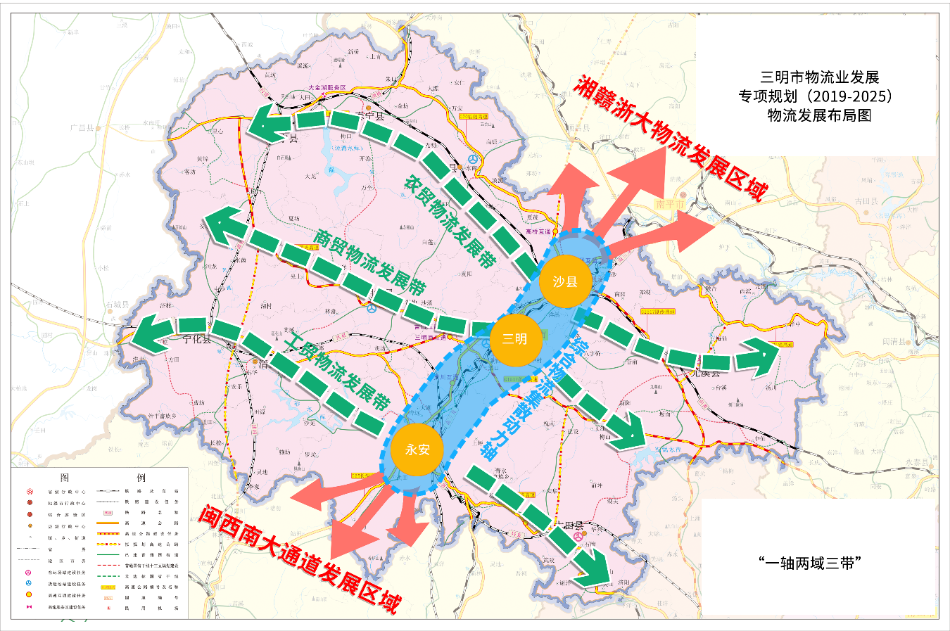
图4.1 三明市物流“一轴两域三带”发展布局图

（一）一轴
“一轴”以三明市区、永安、沙县为核心，紧紧围绕南三龙、鹰厦铁路以及长深高速，形成贯彻南北的主通道，是闽西南往内陆输出的大通道，以福建永安兄弟公路港、福建闽中公铁联运物流基地、三明公路港、大坂物流园、城市物流园、三明陆地港、沙县公路港、闽中快递物流园等作为全市重要物流载体，是全市物流业发展的动力驱动轴。

专栏1：“一轴”重要产业支撑
三明市区，制造及商贸业发达。2018年全市冶金及压延产业产值力争突破800亿元，构建“炼钢—压延—钢材制品—钢铁产品服务”全钢链条，三钢集团将打造成千亿企业集团。全市建成蔬菜、水果、糖酒、粮油、服装、建材等一批产值亿元以上专业批发市场，商贸业高速发展。
永安市，集聚大量汽车、林竹、纺织及矿产品深加工等产业。2018年，全市水泥产量1402万吨，煤、矿产品134万吨，化工品（化肥）352万吨，纺纱（化纤）品32万吨，纺布10.89亿米，汽车制造4.67万辆，林竹产品人造板268.29万立方米、复合板266.96万立方米。
沙县，已建成三明高新区金沙园和沙县金古空港开发区两大工业园区，2018年共实现规上产值780亿，比增13.7%，拥有机械装备制造产业、节能环保产业、林产加工产业、硅化工产业、生物医药食品产业、新能源产业六大工业主导产业实现规上产值549亿元，增长15%，占全县规上工业总产值的71%。

（二）两域
“两域”是闽西南大通道发展区域和湘赣浙大物流发展区域。
闽西南大通道发展区域主要以南三龙、鹰厦、兴泉铁路，泉南高速、漳永高速、长深高速为主要通道，辐射闽西南协同发展区域。闽西南区域涉及厦门、泉州、漳州、龙岩，厦门拥有台湾、东南亚等大量进出口货源，泉州拥有鞋服、建材家居、食品等生产制造货源，漳州拥有香蕉、蜜柚、花草树木等农产品货源，龙岩拥有煤矿、铁矿、人造板、卷烟等大宗货源，三明作为闽西南往内陆运输的重要大通道，具有突出的集散和中转作用，尤其以铁路为重要运输方式趋势日益明显，三明对闽西南协同发展区域的作用日益显著。
湘赣浙大物流发展区域主要以南三龙、鹰厦、京福、向莆铁路，厦沙、福银、长深高速为主要通道，辐射闽东北、江西、浙江乃至内陆等地。往北区域主要涉及江西、湖南等地，江西部分货源往广东走，江西及湖南大部分货源往浙江宁波港走。随着“一带一路”战略实施，台海关系融合，未来福建将是重要的“出海”通道口，三明将是江西、湖南等地跨境贸易重要输出通道。

专栏2：“两域”重要货源分布
闽西南大通道发展区域：闽西南协同发展区拥有丰富的货源和重要的产业，为三明带来物流发展起到一定的支撑作用。厦门，2018年货物运输量3.17亿吨，电子、机械两大支柱行业实现工业产值4443.99亿元，占全市规模以上工业的69.5%。泉州，全市货物运输量3.13亿吨，拥有纺织鞋服、机械装备、建材家居、食品饮料等超千亿超百亿产业集群。漳州，全年货物运输总量8349.53万吨，拥有园林水果327.56万吨，蔬菜222.42万吨，农产品货源优越。龙岩，全年公路货物运输总量8801万吨，拥有原煤621万吨、铁矿石原矿量520.44万吨、卷烟90.11万箱、人造板124.59万立方米，原料货源充足。
湘赣浙大物流发展区域：湖南，2018年货物周转量5448.6亿吨公里，拥有装备制造、农产品加工、材料成为万亿产业，千亿工业产业达到11个。江西，全年货物周转量4528.3亿吨公里，南丰蜜桔、中华猕猴桃、赣南脐橙等农产品享誉全国，产量较大。浙江，全年货物周转量11538亿吨公里，拥有义乌、温州等超级专业市场，高度集聚全国货源。

（三）三带
“三带”是农贸物流发展带、商贸物流发展带和工贸物流发展带。农贸物流发展带紧紧围绕向莆铁路、厦沙高速、福银高速，商贸物流发展带紧紧围绕莆炎高速，工贸物流发展带紧紧围绕鹰厦铁路、兴泉铁路、泉南高速、漳永高速，形成东西横向发展的物流带。
农贸物流发展带主要以尤溪、沙县、将乐、泰宁、建宁为重要节点，以农特产优势为主导，形成农产品物流大通道，加快做大做强尤溪油茶、金柑、百香果，将乐芙蓉李、食用菌，泰宁铁皮石斛、烟草，建宁莲子、黄桃、猕猴桃等特色农产品集贸市场。
商贸物流发展带主要以梅列区、三元区、明溪为重要载体，是全市商贸往来高度集中地区，是重要生活用品集散中心。
工贸物流发展带主要以大田、永安、清流、宁化为重要支撑，工业较为发达，是矿产、水泥、钢材、木材等原料重要集散地。

第二节 物流节点布局
根据三明市产业情况、交通枢纽分布，按照货物集散地、物流企业集聚地、专业市场、工业园区以及铁路、高速公路、机场、港口等交通资源的总体布局，对物流节点网络进行整体规划。结合三明市各县（市）区的城市发展定位、经济发展水平、产业分布特点等因素形成的物流服务需求，以及结合交通区位条件、物流发展基础等因素确定区域物流功能定位，对区域物流节点进行合理布局。
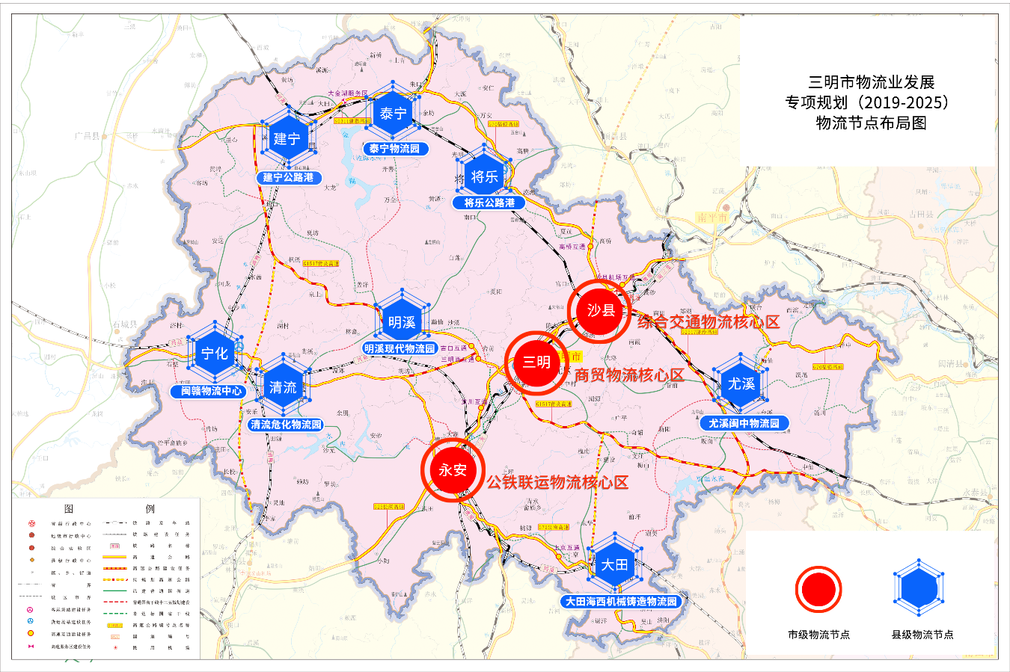
图4.2 三明市“三核八点”物流节点布局图

（一）三核
“三核”是综合交通物流核心区、商贸物流核心区、公铁联运物流核心区。
综合交通物流核心区主要以沙县为主，集结公路、铁路、民航、水路各类交通运输，是三明重要的交通网络交集点。综合交通物流核心区重要支撑载体为闽中快递物流园、沙县公路港、三明陆地港。

专栏3：综合交通物流核心区重要支撑
闽中快递物流园，拥有中通、圆通、申通、百世、天天、宅急送等快递区域分拨中心入驻，承担三明及南平地区以及龙岩部分县域的快递集散分拨，日均分拨处理量50万件，日最高分拨处理量达到96.65万件，2018年快递分拨处理量近2亿件，占三明地区的90%以上，基本形成闽中快递集聚中心。
沙县公路港，项目规划占地面积14.67公顷，总投资约1亿元，分二期开发建设。一期工程已于2011年12月30日正式挂牌运营。二期项目建设完成投资6329万元，占年度任务目标的90.4%。物流仓储区完成场地硬化工作，八幢钢结构仓库基本建成，韵达、邮政EMS等物流运输企业将入驻。
三明陆地港，项目总投资约20亿元，占地979亩，计划分三期建设，其中第一区投资约1亿元，主要建设综合楼、非保税仓库、堆场、卡口等。该项目集港口功能、国际集装箱多式联运、中转及第三方物流功能于一体，以水、陆、空、铁多式联运为载体，以政府和海关、检验检疫部门、港口、船舶公司等单位合作为依托，配套三明二类陆运口岸功能，形成闽西北“内陆港”，实现“一次报关、一次查验、一次放行”以及货物流、资金流、信息流的互联互通，成为高效率、低成本的综合物流平台。
商贸物流核心区主要以三明市区为主，以大坂现代物流园、城市物流园为重要支撑，是三明重要的商贸集散中心。

专栏4：商贸物流核心区重要支撑
大坂物流园是三明公路港迁建的重要物流载体，项目占地2200亩，规划投资8亿元，项目建成将服务于三明全境及赣南、粤西等周边地区，园区服务企业超500家，带动就业超5000人。
城市物流园是前身为翁墩物流园，总规划面积3942亩，已完成投资12.7亿元，已建成的综合楼、仓储厂房31幢，总面积17.64万平米，其中综合楼10栋，建筑面积4.19万平方米；仓储厂房21栋，建筑面积13.45万平方米，目前入驻企业100余家，从业人员约600人，主要为仓储物流、汽车销售、电子商务等行业。

公铁联运物流核心区主要以永安为主，以福建永安兄弟公路港、福建闽中公铁联运物流基地为重要支撑，是三明重要的公铁联运中心、货物中转集散中心。

专栏5：公铁联运物流核心区重要支撑
福建永安兄弟公路港位于市尼葛开发区总占地130亩，总建筑面积3.5万平方米，总投资1亿元，项目参照三明公路港模式建设，拥有信息中介功能；配载调度功能、仓储配送功能、运输保障功能、政府服务功能、车辆集散功能、客运接驳功能7项服务功能，拥有500个停车位，150个物流档口，10000平方米仓储面积，主要入驻服务企业有小件零担配送企业、维修企业和客运接驳站等。
福建闽中公铁联运物流基地项目占地约1840亩，总投资10.42亿元，分快递配送、铁路港、汽车分拨、林竹集散四大功能区块建设，项目将与中国铁路总公司三大直属企业（中铁集装箱、中铁快运以及中铁特货）进行合作开展公铁联运物流，目前已分别与中铁总公司三大直属企业签订了项目框架协议；快递配送区块基本建成，已由新注册易通物流有限公司着手开展物流招商，正开展保税库建设及申报，并与中储棉合作建设闽中棉花分拨中心；铁路港项目总体规划已完成修编，正在编制可研；基地铁路专用线项目已通过南昌路局方案。

（二）八点
“八点“作为三明市重要的物流支撑节点，在承接市级物流核心区及“县、乡、村”三级物流网络中具有重要“中间桥梁”作用，对构建全市物流“一张网”奠定良好的基础条件。“八点”分别为将乐公路港、泰宁现代物流园、建宁公路港、宁化闽赣物流中心、清流危化公路港、明溪现代物流园、大田海西机械铸造物流园、尤溪闽中物流园。

专栏6：“八点”重要支撑
将乐公路港，项目是集现代物流信息中心、物流仓储、物流配送、商业服务、汽车服务维修、汽车货运为一体的物流服务中心，规划用地281.7亩。目前已投入资金2.8亿元，完成地面建筑1.69万平方米。物流园区已入驻物流企业42家，园区自有和挂靠货运车辆492部，总吨位8000余吨，年运输收入可达3亿多元。
泰宁现代物流园，火车站片区开发项目，项目总占地面积5.43万平方米，包括汽车培训、烟草站、公路港及电力公司仓储项目，重点发展铁路公路客货联运，农产品冷链、快递分拔、城镇和农村商业配送等重点物流领域建设。
建宁公路港，项目占地总面积402亩，总建筑面积为36.96万平方米，总投资5亿元人民币。项目集汽车销售、日用百货批发、农资、种子、建材销售及配送、餐饮、酒店服务、货运、中转、仓储、物流商贸信息管理为一体的现代物流中心。目前已引进6家物流商贸企业入驻。
宁化闽赣物流中心，项目占地610亩，总建筑面积30万平方米，建设内容包括综合办公区、电商交易平台、仓储区、运输联运区、加工及配送区、车辆维修服务区、配套服务区等功能区客运中心、物流中心。
清流危化公路港，项目以东莹化工为主导，以化工企业主辅分离，将危化物流独立经营，为本企业及周边乃至全省危化品生产企业服务。重点规划在清流县温郊乡氟新材料产业园福宝片设施高速互通口，引进至少3家危化品运输公司。全县目前拥有氟产业规模企业11家，形成年产氢氟酸13万吨、五氟乙烷4万吨、二氟甲烷3万吨、R410A混配制冷剂3万吨、配套硫酸12万吨的货源支撑。
明溪现代物流园，即明溪县奋发山海协作现代物流产业园，规划用地面积29.32公顷，占建设用地8.1%，项目利于充分发挥明溪火车站的公铁联运优势，作为明溪县乃至周边县市的区域性中转物流基地，作为厦漳泉沿海城市的仓储物流基地。
大田海西机械铸造物流园，主要支撑上京机械铸造产业集聚区配套物流，发挥闽南—闽西北的中间节点优势，建设大型仓储、甩挂运输、中转停车场、电子商务、冷冻库等为一体的现代物流电商中心。
尤溪闽中物流园，闽中现代物流园一期1139亩已全面建成，累计投资18亿元，其中尤溪公路港建筑面积2.4万平方米，有66家物流企业入驻，货物吞吐量1000吨。

第三节 物流节点网络
三明市物流节点网络主要基于市级物流节点、县级物流节点及各县市区三级物流体系构建而成，是全市经济发展的重要“血脉”，支撑全市社会经济流通发展。
三明物流节点网络建设，紧紧围绕三明市“一轴两域三带”物流发展布局，加快推进市县两级“三核八点”物流节点互联互通，联动发展，重点依托明溪、建宁、沙县、大田、宁化5个国家级“电商进农村示范县”试点开展“县、乡、村”三级物流体系建设，逐步向其他县市区推广，全面构建三明市物流网络体系。重点加快推进以沙县为核心的农产品集散网络构建，加快推进农产品电商和农产品大宗集散物流发展；加快推进以三明为核心的商品流通网络建设，加速生活消费品在全市的流通集散发展；加快推进以永安为核心的工贸原辅材料和成品交易集散网络建设，加快钢材、水泥、木材等工业制品快速输出。紧握“永安—三明—沙县”物流发展动力轴，打开全市乃至全省物流枢纽大通道，主动融入国家物流重点节点网络布局。
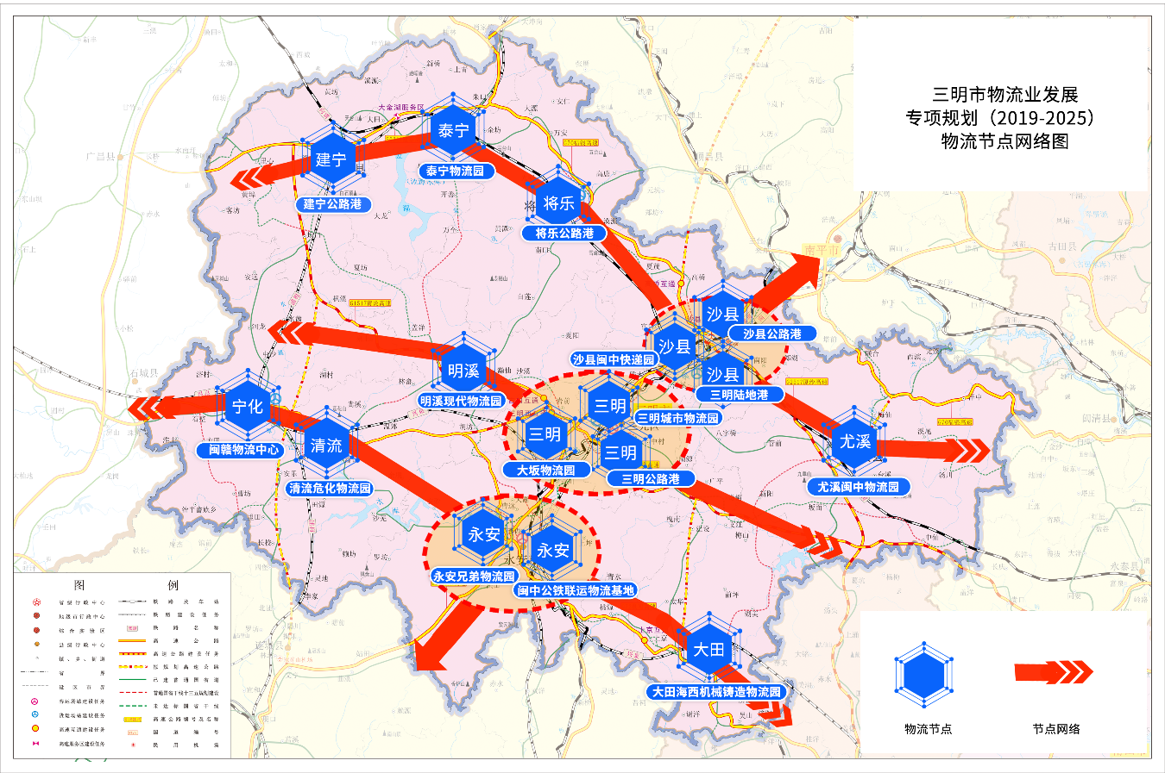
图4.3 三明市物流节点网络布局图

第四节 物流节点优化
本规划将物流节点优化类型分为以下4种：
（1）改造：对用地性质相符且物流需求较大，但规划不合理、配套设施不健全、经营面积不足的物流节点，在原址进行调整、拆建和扩建。主要改造8个物流节点，分别为城市物流园、福建永安兄弟公路港、闽中快递园、三明陆地港、沙县公路港、将乐公路港、建宁公路港、明溪公路港。
（2）撤销：对用地性质不符，与城市发展规划相矛盾，在规划中结合实际情况予以撤销。主要撤销三明公路港物流节点。
（3）迁建：对用地性质不符或与城市发展规划相矛盾、物流功能性质发展改变等，但仍有较大的物流需求，应结合实际情况，对物流节点进行迁建。主要迁建尤溪闽中物流园物流节点。
（4）新建：对具有一定需求量且物流节点空白区域，在有合适用地情况下，在新址建设规模适当的物流节点。主要新建6个物流节点，分布为大坂物流园、福建闽中公铁联运物流基地、泰宁公路港、宁化闽赣物流中心、清流县危化物流园、海西机械铸造物流园。
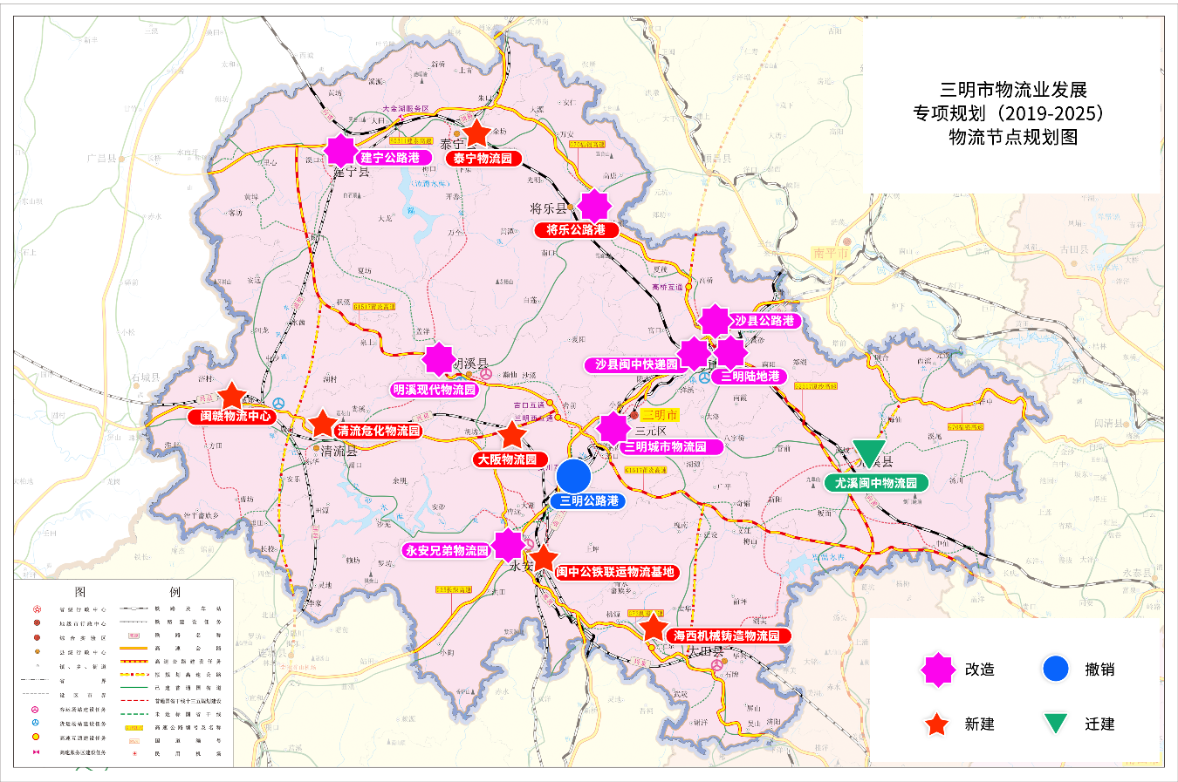
图4.4 三明市物流节点优化图

表4.1 三明物流节点优化规划表
规划方案 | 节点名称 | 位置 | 实施时间 | 实施导向
改造 | 城市物流园 | 梅列区 | 2020-2025 | 物流公共服务性需求增大，需改造优化
 | 福建永安兄弟公路港 | 永安市 | 2020-2025 | 物流需求量增大，服务多样性增强，需改扩建
 | 闽中快递园 | 沙县 | 2020-2025 | 物流公共服务性需求增大，需改造优化
 | 三明陆地港 | 沙县 | 2020-2025 | 跨境服务功能需求增大，需改造优化
 | 沙县公路港 | 沙县 | 2020-2025 | 物流公共服务性需求增大，需改造优化
 | 将乐公路港 | 将乐县 | 2020-2025 | 物流园区布局优化提升，需改造
 | 建宁公路港 | 建宁县 | 2020-2025 | 物流公共服务性需求增大，需改造优化
 | 明溪公路港 | 明溪县 | 2020-2025 | 物流园区布局优化提升，需改造
撤销 | 三明公路港 | 三元区 | 2022-2025 | 城市发展需要，政府规划征地
迁建 | 闽中公路港 | 尤溪县 | 2020-2025 | 用地性质和功能使用改变，需将物流市场搬迁
新建 | 大坂物流园 | 三元区 | 2019-2025 | 城市扩张需要，物流需求增加，需新建
 | 福建闽中公铁联运  物流基地 | 永安市 | 2019-2025 | 多式联运需要，交通枢纽布局，需新建
 | 泰宁公路港 | 泰宁县 | 2020-2025 | 物流集散中转，物流网络布局要求，需新建
 | 宁化闽赣物流中心 | 宁化县 | 2019-2025 | 物流集散中转，物流网络布局要求，需新建
 | 清流县危化物流园 | 清流县 | 2020-2025 | 氟化物等危化运输需求增加，产业要求，需新建
 | 海西机械铸造物流园 | 大田县 | 2020-2025 | 机械铸造工业配套运输需求增加，产业要求，需新建
注：在规划中，物流节点新建位置或迁建位置均为当地本级位置，具体位置由当地政府进行规划。

第五章 主要任务

第一节 推动重点物流发展

（一）大力发展制造物流
贯彻落实推进物流业与制造业融合发展的政策措施，对接制造业转型升级需求，提供精细化、专业化物流服务，提高企业运营效率。推进供应链库存管理，鼓励制造业企业对整条供应链上的库存进行计划、组织、控制和协调, 加大对供应链管理库存的投入建设，削减库存管理成本, 减少资源闲置与浪费, 使供应链上的整体库存成本降至最低。加快推进“线边物流”，围绕钢材、木材等产业，鼓励大型制造业企业积极探索“线边物流”模式，将生产制造与物流有效结合，快速响应生产需求，提升整体效益，同时建立“两业”融合评优机制，经相关专家评定的优秀案例，对“线边物流”典型案例进行全市推广。打造供应链协同标杆，重点推进三钢集团加快实施物联云商项目，加快建设集仓储、运输、采购、电商、金融、数据等为一体的综合服务平台，构建高质量产品服务网络；积极引导物流企业深入了解制造企业物流和供应链运作模式，提供定制化服务和规范化运作，加强与制造企业的融合互动，加快向制造业物流服务商和供应链集成商转变。

（二）全面发展商贸物流
基于全市物流园区、专业市场、特色街区及商贸综合体，加快发展商贸新方式、新零售，加速建设配送网络，以信息技术为重要支撑，打造智慧商贸。建立“物流+会展+电子商务”新模式，基于三明零售批发市场、商务活动、住宿餐饮等市场特点及规模，积极引入展会、博览会等商务项目，鼓励集散园区、专业市场等将仓储中心、集散中心、展览中心进行有机结合，建设展销交易服务平台，线上线下同步展示销售，引导和形成新的消费理念，扩大内需，提高商贸流通效率，促使传统商贸流通业升级换代。积极探索新零售业态，鼓励大型超市、专业市场等开展新零售业务，大力拓展线上市场，学习借鉴盒马鲜生、淘鲜达等新业态模式，加强对“跑腿”等同城配送主体的支持，加快企业上云，创造企业新生命力。加强“县、乡、村”三级物流网络建设，发挥邮政及供销合作社的网络和服务优势，加强农村邮政网点、村邮站、“三农”服务站等终端设施建设，促进农村地区商品的双向流通；积极引导邮政企业加快传统邮政业务转型发展，主动适应多元化、个性化、差异化客户需求，加强寄递能力建设，加快包裹快递等新业务发展，不断提升邮政服务质量，实现邮政业务与电子商务的协同发展。

（三）支持发展冷链物流
围绕全市农产品、奶制品、肉制品等冷链需求，加快冷链布局，加强冷链各环节扶持，重点推进冷链项目建设。重点布局农产品低温集配中心，重点发展水果、蔬菜、竹笋、食用菌、鲜花、畜禽肉食品、奶制品的冷链预冷和冷链物流集配中心。加强冷链各环节基础建设，支持冷链物流企业加快各类保鲜、冷藏、冷冻、预冷、运输、查验等冷链物流基础设施建设，实现鲜活农产品产地预冷、销地冷藏、保鲜运输、保鲜加工等全流程无缝对接。推进冷链项目建设，加快推进建宁世代生态营养品液态产品生产项目，强化冷链物流对明一奶制品的支撑；加快推动明佑（福建）食品有限公司、福建华盛集团三明冷冻食品有限公司、兴锐冷链物流有限公司、福建宁化食朴客家食材供应有限公司等一批冷链物流项目建设。

（四）加快发展临空物流
依托沙县机场，加快推动临空物流园建设，加强与电商快递协同发展，提升航空物流整体水平。做好临空物流园规划建设，加快标准化航空物流仓库基地，引进国内外大型航空快递企业，国内比较知名的航空代理人等，建设标准化物流基地，提供完善的物流服务，发展集运输、储存、装卸、搬运、包装、流通加工、配送、信息处理为一体的大型物流园区。加快发展航线航班网络，重点扶持全货机进驻机场，加快探索与顺丰、邮政、圆通等快递企业全货机航线落地；大力发展区域航空货运业务，服务跨境电商，积极开通高端产品全货机业务。

（五）着力提升三明陆地港
依托三明陆地港，完善陆运口岸功能建设，以水、陆、空、铁多式联运为载体，以政府和海关、检验检疫部门、港口、船舶公司等单位合作为依托，发挥公共保税仓库及出口监管仓的功能优势，对接自贸区新政策，拓展陆地港保税物流功能。制定扶持政策，鼓励货代、船代企业等物流企业入驻陆地港，在港区内设置储装箱还箱点，吸引企业从陆地港报送进出口，充分发挥三明陆地港货物中转、产业聚集和辐射带动作用，壮大三明陆地港货物进出口吞吐能力。进一步完善园区公共基础配套设施，优化口岸营商环境，提升跨境贸易便利化水平，提高园区运行效率。

（六）重点提升内河航运
加快推进三明内河航运建设，全面对接闽江航运，形成江海联运体系。加快实施航道整治工程，有效保障沙溪航道正常通航。有序推进翁墩、碧湖、碧口、上院、青州、古县等作业区建设，提升水运作业能力。加快推进三明港集疏运规划，加强疏港公路布局，探索建设三明—沙县城际快速通道。加快推进三钢集团、金牛水泥等龙头企业利用内河航运，探索在原辅材料、成品等方面实行公水联运。积极发挥南平、三明内河港口在服务地方经济发展的重要补充作用，强化与福州交流合作，努力构建河海联运、海陆联运和多式联运的水路运输体系，拓展纵深腹地。

第二节 强化智能物流创新

（一）重点推进仓配一体化建设
立足三明制造龙头企业、快递企业及物流园区，加快推进仓配一体化建设。加快制造企业仓配一体化项目，积极推进三钢等龙头制造企业实施智能仓配一体化项目，鼓励制造业企业将仓配物流服务以外包形式委托给第三方仓配服务企业，按年实际发单量给予制造业发包企业一定比例的奖励；加快出台智慧仓配项目政策扶持细则及申报指南，加大仓配一体化项目用电、用地等方面政策扶持，对智能仓配设备设施实际投入额按一定比例给予奖励。加快快件集散中心等区域性仓储基地建设，吸引电商、快递、第三方服务公司入驻，设立服务闽西南地区的区域性现代化电商物流中心和公共仓储配送中心，提高物流配送效率和专业化服务水平。

（二）重点支持多式联运建设
依托福建闽中公铁联运物流基地，加快发展公铁联运，积极打造区域联运中心。加快与中铁沟通合作，开展多式联运经营，引导企业建立全程“一次委托”、运单“一单到底”、结算“一次收取”的服务方式，支持企业应用电子运单、网上结算等互联网服务新模式。强化多式联运枢纽与关联产业的联动发展，积极拓展市场交易、仓储配送、流通加工、金融结算等配套服务功能。扶持建设公铁联运基地，对开通的中欧班列按财政部规定给予适当补助。依托公铁联运，加快对闽西南货源中转支撑能力，加快打开江西、湖南等内陆货源市场，扩大货源腹地。

（三）优先发展共同配送模式
强化物流资源、市场资源等要素整合，加快城市配送信息中心建设，推进市县两级物流共同配送，强化农村物流共同配套，支持多元配送网络建设。建立共同配送中心，整合全市物流服务资源，搭建集中、全面、统一的城市共同配送服务平台，集信息发布、信息查询、交易撮合、配送网点资源配置、货物车辆资源配置、仓储资源配置等功能于一体。推进各级物流资源整合，鼓励县级物流企业之间资源共享，优势互补，通过资产重组等方式提高产业集中度，提升整体竞争优势。强化农村物流网络建设，优化物流运输组织，加快推广定时、定点、定线的农村物流“货运班线”模式，鼓励市到县和县到乡的客运班车代运邮件和快件，积极发展以城带乡、城乡一体的农村物流共同配送模式，提高农村物流集约化和组织化水平。引导社会资源参与快递末端设施建设，加快在社区、校区、商业区等公共场所配置智能快件箱；促进快递末端配送、服务资源有效组织和统筹利用，鼓励快递物流企业、电子商务企业与连锁商业机构、便利店、物业服务企业、高等院校开展合作，提供集约化配送、网订店取等多样化、个性化服务。

（四）全面提升物流标准化
加快推进国家物流标准化试点建设，强化标准化对商贸物流支撑，加快建立标准化体系，制定托盘等标准并加快应用。全面争取物流标准化专项结余资金留于我市，继续用于商贸物流项目建设，打造三明物流标准化“升级版”。制订零担物流货运场站、物流管理及服务、危险品（化工）物流服务等地方服务规范，建立覆盖运输、仓储、装卸、包装、加工及物流信息化等标准体系。开展标准化托盘循环共用试点，促进相关配套设施设备的标准化改造，逐步在重点物流企业和重点物流园区开展标准化运用试点。

（五）加快物流信息平台建设
依托全市物流资源，加快推进物流信息化平台建设。制定“网络货运”道路运输平台（原无车承运人平台）相关扶持政策，重点加快分档纳税贡献奖励。打造制造业物流云平台，推进三钢物联云商项目建设，依托三钢集团龙头企业优势，加快整合全国钢材资源，利用其智慧物流平台，吸引外地车辆来我市注册，将车源、货源、税源留在我市。建设智能物流信息平台，形成集物流信息发布、在线交易、数据交换、跟踪追溯、智能分析等功能为一体的物流信息服务中心；开展“互联网+”物流，加快推进移动互联网、大数据、云计算等新一代信息技术与物流深度融合。

第三节 加快物流载体提升

（一）创建国家物流枢纽承载城市
依照《国家物流枢纽布局和建设规划》指引，加快编制《三明市生产服务型国家物流枢纽建设方案》，重点梳理承载物流节点服务能力，加强与闽西南及周边地区合作，积极拓展国内强大物流市场。加快筛选国家物流枢纽承载主体，加快对三明公路港、大坂物流园、城市物流园、福建闽中公铁联运物流基地、福建永安兄弟物流园、三明陆地港、闽中快递园等物流承载主体考察，根据国家物流枢纽建设要求，选择基础条件成熟、市场需求旺盛、发展潜力较大的物流枢纽进行重点培育，同时通过规划引导和政策支持，整合优化物流资源要素，加强公共服务产品供给，补齐设施短板，增强平台支撑能力。打造以国家物流枢纽为骨干，以其他物流枢纽为补充，多层次、立体化、广覆盖的物流枢纽设施体系。加强与周边地区合作，基于全市钢材、木材、水泥等产业支撑，充分发挥国家物流枢纽优势，加强与福厦泉龙等地交流合作，加快商务往来，强化三明对闽西南大通道集货中转核心作用。拓展全国物流市场，通过枢纽间的融合发展，发挥区域内相关物流枢纽的协作，加强物流枢纽间业务合作，壮大全市物流总体规模水平。

（二）引导规范物流园区有序发展
加快物流园区的建设，与电子商务、生产制造、特色产业深度融合，形成更高效更便捷的物流园区运作模式。加快物流园区与制造企业、快递企业等协同，鼓励微小物流企业和制造企业入驻仓配一体化仓库，降低企业配送成本，提高企业配送效率；加强供应链生产计划物流协同发展，提高生产、仓储、配送的流转效率，及时响应客户的需求，达到生产计划、生产过程、产品组装、产品仓储、产品配送的一体化。拓展物流园区增值服务，围绕当地特定行业，推动展销存一体化发展，积极引入展会、博览会等商务项目，鼓励集散园区将仓储中心、集散中心、展览中心进行有机结合。加快物流园区公共服务，支持物流园区积极引入工商、税务、海关、商检等政务部门及银行、保险、会计、律师等商务机构，拓展车辆管理、检测维修、餐饮住宿等，提升配套服务能力，开展仓单质押、保兑仓、存货质押、融资租赁、供应链金融及票据融资等金融业务。

（三）做大做强物流企业
加快推进我市物流企业做大做强，强化对物流企业招商引资。做大A级物流企业规模，建立“三明市A级物流企业培育库”，通过物流协会对本地物流企业政策宣讲和A级申报指导，鼓励物流企业积极申报A级物流企业评估。支持本地物流企业做大做强，通过兼并重组、战略合作等形式整合物流资源，扩大规模，在各物流领域和各重点物流环节形成一批主业突出、综合服务水平高、竞争能力强的龙头物流企业。强化对物流企业招商，重点面向区域性快递分拨中心招商，制定精准招商政策，加大物流项目招商力度，引进国际性影响力大的物流企业区域性总部、国内知名物流企业区域总部、快递区域总部等进驻，提升全市物流服务水平。

第六章 重点工程

第一节 龙头企业培育壮大工程
（1）概述及目标
龙头企业培育壮大工程是为了坚实三明市物流基础，提升全市物流服务水平，在制造物流、商贸物流、冷链物流、临空物流等多个领域取得突破，实现对全市经济的重要支撑。
（2）建设时机
规划期内：2019-2025。
（3）建设主体
龙头企业培育壮大工程的建设主体是以政府牵头引导，商会为主导，物流协会为配合，重点引进具有影响力的物流企业，同时加强本土物流企业提升。
（4）建设内容
以政府牵头为主，三明商会为主导，协会为重要支撑，加快物流项目规划和面向全国招商，加快新鲜血液融入我市，助推经济快速流通发展，同时重点加快本土物流企业做大做强，从而形成引进企业和本土物流企业竞争格局，加快我市物流公平淘汰“洗牌”，锻造我市优质物流企业，不断拓展省内外市场。
招商方面，加快重点城市和重要会议宣传推介，吸引内外资踊跃投资；强化项目对接机制，加快利用政策和市场两把抓手，以政策服务快速撬动投资，市场吸引投资；项目签约后建立绩效考核机制，加快项目落地服务。同时，加快制造业龙头企业主辅分离或服务外包，建立培育我市物流企业主体孵化机制，加快推出物流需求对接公共服务平台，加强建立制造企业和物流企业合作机制，对政府重点培育物流主体给予一定期限的帮扶和业务推介。通过不断招商和培育壮大我市物流企业主体，加快推进建立兼并重组机制、招投标机制、评优奖励机制，实现物流企业优胜劣汰，做大做强我市物流企业，提升整体物流服务水平。
图6.1 物流龙头企业培育壮大工程图

第二节 物流协同联动发展工程
（1）概述及目标
物流协同联动发展工程是为了加强物流企业、制造企业、市县两级物流园区等相关主体间关系，助力相关主体间协同联动发展，努力打造全市物流“一张网”，助力全市经济快速发展。
（2）建设时机
规划期内：2019-2025。
（3）建设主体
物流协同联动发展工程的建设主体是以物流联盟为主导，政府和物流协会为重要支撑，物流企业、制造企业、市县两级物流园区为重要参与。
（4）建设内容
加快政府引导，物流协会协作，加快推进相关企业主体牵头成立三明市物流联盟，以物流联盟为主体，协同全市物流企业业务合作，主导建设全市物流公共服务平台，加速物流企业、制造企业、市县两级物流园区间关联，打造全市物流“一张网”。
加快发挥物流联盟主体作用，强化物流企业间在共同分流、线路错位发展、线下公共服务等方面业务合作；加快物流企业为制造企业提供线边物流、定制物流等服务；强化物流园区为制造企业提供物流服务外包，提供仓配一体化专业服务；加强物流园区与物流园区间共同配送，实现业务整合提升，公共服务共建共享；加强引导物流园区错位发展，立足自身优势，特色差异化发展，提高园区核心竞争力。加快物流联盟整合全市物流资源，加速构建全市物流“一张网”，实现物流业“一盘棋”发展。
图6.2 物流协同联动发展工程图

第三节 山海港区联动发展工程
（1）概述及目标
山海港区联动发展工程是为了加快推进与福州、厦门、泉州等沿海地市港口对接，全面提升我市陆地港服务水平。
（2）建设时机
规划期内：2020-2025。
（3）建设主体
山海港区联动发展工程的建设主体是政府、陆地港运营主体，联合福厦泉等沿海合作港区，争取海关、检验检疫等相关主体支持，积极探索海港与陆港联动发展。
（4）建设内容
以三明市政府牵头主导，联合各个部门，加强与沿海各地市政府对接，积极开展山海联动协同发展项目合作，加快与各地港区沟通协调；同时，积极与福州检验检疫局、福州海关、厦门海关等部门沟通，争取相关通关公共服务落地三明陆地港。
依托陆地港建立良好的通关环境，争取海关派驻陆地港，实现通关服务前置，承担了陆地港集装箱货物传统业务和快件、邮件、跨境电商新兴业态的通关监管任务。积极争取三明陆地港获得批准国际代码，争取进入国际港口体系，成为国际运输的“始发港/目的港”。加快与福州港口探索建立港口与陆地港水运通航合作，加快与厦门、泉州等地探索建立港口与陆地港公路、铁路集装箱运输服务。加快提升陆地港通关服务水平，以保税物流为特色，大力引入标杆性的第三方物流企业，开展保税仓储、全球采购，流通加工和增值服务、国际分拨和配送、转口贸易等国际物流服务。
图6.3 山海港区联动发展工程图

第四节 公铁联运创新应用工程
（1）概述及目标
公铁联运创新应用工程是基于三明良好的铁路交通枢纽条件，建立公铁联运中转基地，实现闽中货源集聚和全国物流分拨，打造区域性综合交通枢纽和物流中心。
（2）建设时机
规划期内：2019-2025。
（3）建设主体
公铁联运创新应用工程的建设主体是政府、铁路货运站运营主体、中铁集团及相关物流企业主体，联合多方资源，形成合力推动公铁联运基地创新发展。
（4）建设内容
加快推进与沿海各地港口、物流园区、商贸集散中心等相关主体业务合作，加快推进沿海各地货源通过公路运输集聚三明公摊联运基地，依托密集的铁路运输网络，利用中铁集团主导优势，加快货源向全国各地分拨配送。强化与全国重点铁路物流枢纽的协作，加快吸引全国各地输送到福建的货源落地三明公铁联运基地中转，依托基地强大的公路运输网络，快速分解到福建各地，重点推动江西、湖南等地出口货源向福建集聚，通过铁路落地三明中转到沿海港口出口全球。加快公铁联运基地开展各类联运标准，在港口方面探索集装箱运输联运，在物流园区（公路港）方面探索班列箱式运输，在制造龙头企业方面探索大宗散货运输，在商贸集散中心探索批量货物集中托运模式等。
图6.4 公铁联运创新应用工程图

第五节 物流智能创新发展工程
（1）概述及目标
物流智能创新发展工程是为了加快物流创新发展，在物流特定的领域打造行业乃至全国性示范标杆，引领物流发展。
（2）建设时机
规划期内：2019-2025。
（3）建设主体
物流智能创新发展工程的建设主体是政府、企业、科研机构“三位一体”创新驱动体，协同制造企业、物流企业、物流园区等相关主体创新发展。
（4）建设内容
加快与高校、科研院所建立物流创新协同发展平台，构建政府、企业、科研机构“三位一体”创新动力体系，在钢材、木材等优势产业领域，以三钢集团、中铁集团等龙头企业为主导，加快特定领域的物流创新，打造行业性、全国性特色示范标杆。
围绕钢材、木材、水泥等优势产业，开展智能仓配一体化创新模式，打造特定行业智能仓配标杆。加快探索电商快递协同发展创新应用，特别是农村电商领域，打造电商快递系统发展标杆。加快推进“农村电商示范县”试点建设，重点推动邮政“县、乡、村”三级物流网络建设，鼓励供销社、菜鸟物流等积极推进农村网络网点布局建设。加快推进国家物流标准化试点，打造在黏土机砖、木材等特定行业的托盘标准化建设，逐步向全国推广应用。加快物流园区与互联网企业、科研机构合作，重点推进适用园区业务的公共物流信息平台建设。
图6.5 物流智能创新发展工程图

第六节 物流园区改造优化工程
（1）概述及目标
物流园区改造优化工程是为了加快物流园区有序规范发展，合理布局规划，积极正确引导错位发展，以特色和优势取得发展竞争力，不断拓展全国物流市场。
（2）建设时机
规划期内：2020-2025。
（3）建设主体
物流园区改造优化工程的建设主体以政府为主，各物流园区为重要支撑。
（4）建设内容
加快政府主管部门落实全市物流业规划，统筹规划市、县两级物流节点，全市三级物流网络节点，制定绩效考核机制，定点定人负责相关节点推进工作。联合物流相关专家，建立物流智库专家小组，制定物流园区分类分级评估标准，配套相关扶持政策，引导各物流园区错位发展。重点落实相关节点和园区的扶持政策，定期进行复核，发挥专家智库引导作用，有效推动物流园区集聚发展，打造全国性示范标杆。
图6.6 物流园区改造优化工程图

第七节 强化物流市场发展工程
（1）概述及目标
强化物流市场发展工程是为了加快物流市场主体引入，本土物流企业做强，拓展物流市场渠道，打造物流市场标杆，推动我市形成国内强大物流市场。
（2）建设时机
规划期内：2020-2025。
（3）建设主体
强化物流市场发展工程的建设主体以政府规划引导，企业主导，以物流联盟为核心，协同物流相关运营主体，拓展全国物流市场。
（4）建设内容
加快推进物流主体招商，重点扶持本土优势物流企业发展，通过政府推动“一区多园”管理机制，加快构建全市物流联盟，共同合力拓展国内物流市场。
加快引进物流（总部经济）项目，大力引进国际性、全国性、区域性的快递企业、物流企业和物流平台型企业，在辖区内注册设立承担全国性或区域性销售、结算、投资决策、研发等职能的独立法人机构企业。加快扶持本土物流企业、物流园区和物流枢纽节点做大做强。内外部共同壮大我市物流主体，逐步增强物流主体业务能力、服务水平、增值服务能力等，加快拓展物流市场。同时加快构建“一区多园”特定管委会模式，统筹协同发展全市物流园区，以物流联盟为重要支撑，强化我市物流承载主体增强集散能力、公共服务能力、平台服务水平等，做好国家物流枢纽承载城市重要节点。充分发挥道口经济作用，强化与全国各地物流枢纽互联互通，加强物流业务关联，不断形成物流市场核心，打造成为闽西南乃至全省重要的物流市场标杆。
图6.7 强化物流市场发展工程图

第七章 保障措施

第一节 加强组织领导
成立三明市现代物流业发展领导小组，由市政府相关领导任组长、副组长，相关部门负责人为成员，统筹协调三明物流工作，研究解决物流业发展的重大问题和事项，推动实施重大物流项目。建立健全上下联动、部门协同的工作机制，明确分工，落实责任。各县（市、区）根据规划研究制定切实可行的实施方案，加大指导、服务、扶持力度，共同推进全市物流业发展。

第二节 加大资金支持
加快协助物流相关主体向上争取资金，统筹全市物流发展资金，强化对重点项目的扶持。加快引导银行业金融机构加大对物流企业的信贷支持，针对物流企业特点推动金融产品创新，推动发展新型融资方式，为物流业发展提供更便利的融资服务。重点支持国家物流枢纽铁路专用线、多式联运转运设施、公共信息平台、军民合用物流设施以及内部道路等公益性较强的基础设施建设。引导商业金融机构在风险可控、商业可持续条件下，积极支持国家物流枢纽设施建设。支持全市物流园区运营主体通过发行公司债券、非金融企业债务融资工具、企业债券和上市等多种方式拓宽融资渠道。

第三节 强化用地保障
加大土地等政策支持力度，着力降低物流成本。落实和完善支持物流业发展的用地政策，依法供应物流用地，积极支持利用工业企业旧厂房、仓库和存量土地资源建设物流设施或者提供物流服务，涉及原划拨土地使用权转让或者租赁的，应按规定办理土地有偿使用手续。研究完善支持物流企业做强做大的扶持政策，培育一批网络化、规模化发展的大型物流企业。鼓励通过“先租后让”、“租让结合”等多种方式供应土地。对因建设国家物流枢纽需调整有关规划的，要积极予以支持。

第四节 加快人才培养
探索形成高等学校、中等职业学校与有关部门、科研院所、行业协会和企业联合培养人才的新模式。加大与三明学院等本土高校合作，强化对物流人才的培育，加快推进校企合作，加快物流人才向物流企业输送，助推全市物流业发展。完善在职人员培训体系，鼓励培养物流业高层次经营管理人才，积极开展职业培训，提高物流业从业人员业务素质。采用从国内外第三方物流企业中直接引进和从高校、科研机构聘任顾问相结合的方式引进人才，按照“高端人才引进、中端人才培养、基础人才职训”的思路，培养引进1000名左右紧缺急需的物流骨干人才。

第五节 创新实施机制
建立物流业项目库，优化项目投资环境，完善项目评估制度，推进规划项目化。实施项目信息动态管理，建立健全各县（市、区）互信互通反馈机制，及时跟踪解决项目推进中的困难和问题，全面掌握项目建设动态。加快重点项目优先申报国家、省级专项资金，优先安排市级资金补助。加强对物流企业的安全管理，督促物流企业切实履行安全主体责任，建设安全发展的责任体系，鼓励企业投保安全生产责任保险。

附 件

附件一 三明市物流项目表及项目分布图

（一）三明市物流业发展重点项目表

序号 | 项目名称 | 建设内容及规模 | 建设年限 | 总投资  （亿元）
1 | 三钢闽光物联云商项目 | 建设集物流、仓储于一体的物联网钢材批发交易中心，配套智能仓储系统、钢材加工配送系统、信用销售平台、集中采购平台、电商平台系统和相应配套设施等 | 2019-2022 | 18.00
2 | 梅列区翁墩物流信息港 | 项目用地面积120亩，建设大型货车等停车位数700个，轿车等停车位数100个,物流仓储及管理用房250000平方米 | 2018-2020 | 3.00
3 | 梅列文泰机动车配件研制加工维修仓储中心 | 新建1.3万平方米功能建筑，分两期建设，一期工程主要建设行政办公大楼，机动车再制造、翻新装饰车间、机动车配件加工维修车间、特种车辆改装组装车间、车辆检测车间；二期工程主要建设车辆软硬件研发大楼，大型工矿车辆、农用车辆设备装备加工维修车间，成品、半成品存储仓库、生产职工生活区 | 2019-2021 | 5.00
4 | 三明大坂现代物流园（三元）建设项目 | 项目总用地面积2200亩，总建筑面积53万平方米，其中新建综合服务大楼3万平方米、电商等技术服务中心1.2万平方米、农贸服务中心12万平方米、汽车综合维修园5.4万平方米、大型停车场3.4万平方米、建设以兄弟物流为中心的仓储、配送中心钢架房28万平方米；同时配套给园区排水工程、电气工程、绿化工程、道路广场等室外基础设施工程，项目总用地面积2200亩，总建筑面积53万平方米 | 2017-2022 | 8.00
5 | 三元区兄弟物流产业园 | 总建筑面积44.36万平方米，其中新建公路港7幢11.4万平方米、快递分拨中心3幢9.4万平方米、仓储配送中心（含冷链仓储）4幢10.8万平方米、电子商务中心2幢5.4万平方米以及商业贸易与总部办公楼1幢、酒店大楼1座、宿舍楼3幢等公共服务中心共7.4万平方米 | 2017-2022 | 7.00
6 | 三明市牲畜屠宰肉制品加工及冷链物流建设项目 | 总建筑面积2万平方米，新建屠宰车间1幢，分割、加工车间及冷藏用房1幢，冷库2座，综合楼1幢，日处理污水200吨污水处理站1座；年屠宰生猪30万头、牛3万头、羊2万头，年加工、配送肉制品1.7万吨 | 2017-2020 | 2.00
7 | 三元区民用爆破器材火工仓库 | 总建筑面积1468平方米，新建炸药库房三座，雷管库一座，及配套设置防护屏障、独立装卸及调车场、消防蓄水池、值班室等 | 2018-2020 | 0.50
8 | 盐业公司（三元）物流中心建设项目 | 总建筑面积9474.2平方米，计容建筑面积16774.9平方米。其中，建单层食盐仓库2幢，总建筑面积7300.7平方米；建综合楼1幢，建筑面积2160平方米；以及其他配套设施 | 2019-2020 | 0.61
9 | 三元区眉山物流园 | 建设一占地面积约为150亩的物流园 | 2020-2025 | 2.00
10 | 三元区明海鑫再利用废钢铁加工配送项目 | 选址大坂，项目占地面积约200亩，规划总建筑面积96800平方米，其中办公区6800平方米、废钢铁加工区厂房 10000 平方米、分装区10000平方米、硬化地面堆场70000平方米，其他为道路等配套设施;同时购置相关设备以满足项目的使用需求 | 2021-2022 | 2.40
11 | 三明（三元）农资物流配送中心项目 | 项目总用地面积8453.33平方米,总建筑面积4580.62平方米(计容建筑面积7765.34平方米),其中综合楼1幢，建筑面积1395.9平方米；1#农资仓储用房建筑面积1761.76平方米（计容面积3523.52平方米）,钢架结构；2#农资仓储用房建筑面积1422.96平方米（计容面积2845.92平方米）,钢架结构；同时配套建设道路、绿化、回车场等。 | 2020-2022 | 0.61
12 | 三元区星桥仓储物流产业园 | 项目规划用地面积20亩，建设物流仓配管理服务平台、仓储中心、物流配送中心等建筑面积18000平方米，购置运输车辆、叉车等相关设施设备，并配套建设道路、绿化、停车场、给排水和变配电等基础设施。 | 2020-2023 | 0.80
13 | 福建闽中公铁联运物流基地 | 项目占地约1840亩，总投资10.42亿元，分快递配送、铁路港、汽车分拨、林竹集散四大功能区块建设，项目将与中国铁路总公司三大直属企业（中铁集装箱、中铁快运以及中铁特货）进行合作开展公铁联运物流，目前已分别与中铁总公司三大直属企业签订了项目框架协议；快递配送区块基本建成，已由新注册易通物流有限公司着手开展物流招商，正开展保税库建设及申报，并与中储棉合作建设闽中棉花分拨中心。 | 2019-2025 | 104.20
14 | 中储棉棉花交易中心及物流供应链项目 | 新增建设库容5万吨及建立技术先进、高效顺畅、安全有序的棉花经营现代物流服务体序，实现仓储专业化、装卸机械化、管理信息化 | 2020-2022 | 2.00
15 | 永安金牛物流产业园建设项目 | 总建筑面积4.2万平方米，建设原材料传输系统、货物存储仓库、货运车辆停放区、电子物流管理中心1栋，综合办公楼1栋等配套设施 | 2019-2021 | 2.18
16 | 永安佳云大型物流仓储项目 | "总建筑面积1.5万平方米，新建1幢综合楼及冷藏冷链物流等配套设施，购置20辆冷藏车及新型大型牵引车、外挂车150辆以上 | 2019-2022 | 2.20
17 | 沙县空港经济区综合开发和运营项目 | 依托三明机场，投资10亿元，在5年内完成3平方公里核心区建设，构建航空物流、现代服务、航空旅游、通航培训、航空文化、商贸居住、航空维修制造等产业体系 | 2018-2023 | 10.00
18 | 沙县快递物流产业园项目 | 一期以沙县公路港为中心，规划面积300亩，建设货物运输、快递分拨中心，二期改建闲置厂房，建设货物运输、快递分拨、现代仓储配送中心、冷链物流仓储等 | 2017-2020 | 3.00
19 | 沙县小吃中央厨房及食品加工中心建设项目 | 总建筑面积15万平方米，建设年生产45万吨沙县小吃生产线7条，建设有香味油脂车间、速冻面点调理产品、速冻菜肴酱汁产品车间、锅炉房、办公及研发中心、冷链物流中心大楼及其它配套设施 | 2018-2020 | 2.15
20 | 沙县乐敏冷链物流仓储及食品加工建设项目 | 总建设面积约1万平方米，其中，冷藏库7000平方米，加工楼2400平方米；项目建成后，冷库库存容量1万吨，储存类别有冷冻食品、水果、水产类等 | 2019-2020 | 1.20
21 | 沙县邮政速递仓储物流中心建设项目 | 占地20亩，建设邮件分拨中心3254平方米、仓储中心7020平方米，进行货物的包装、加工、分拣、运输 | 2019-2020 | 0.80
22 | 沙县美信莱医药仓储项目 | 总建筑面积7000平方米，共设置中央空调、温湿度检测上传等GSP仓储规范系统及高位货架、电子货架等，建设现代医药仓储中心 | 2019-2020 | 0.68
23 | 沙县韵达总部基地建设项目 | 项目规划用地40亩，总建筑面积3万 平方米，建成后将包括智能化快递中心、智能化快运中心、电商仓储中心、跨境电商国际供应链分销中心、结算中心等 | 2020-2021 | 0.65
24 | 沙县万商红建材商贸城项目 | 项目规划用地约30亩，建设一个建材物流集散中心 | 2020-2022 | 0.60
25 | 沙县物流配送中心项目 | 项目充分发挥虬江街道交通区位优势（离动车站5分钟、机场15分钟、厦沙高速虬江街道口10分钟），盘活虬江街道洋坊村大楼闲置资产，建设11000平方米的商品存储配送仓、1600平方米的食品加工中心和物流信息系统、物流配送体系等 | 2021-2025 | 0.65
26 | 沙县速尔物流货物运输项目 | 占地面积30亩，总建筑面积约为3600平方米 | 2021-2022 | 0.63
27 | 沙县三明（国际）智慧农副产品直批电商物流博览园项目 | 项目用地合计约300亩（含冷库），总建筑面积约30万平方米,建设以新农村改革发展新型农贸、旅游、美食、休闲、购物为一体的大型综合体，从而实现“以贸促农、以旅促农”，打造成为三明乃至闽中的地标性建筑，形成立足三明、服务福建、辐射全国的农副产品集散中心、信息中心、文化体验式交易中心和农旅休闲中心 | 2021-2023 | 1.20
28 | 沙县小吃食材智能配送服务平台项目 | 1.整合当地食材生产、销售企业、小吃食品加工中心（中央厨房）、冷链物流配送中心，建设订单和物流系统平台管理中心，形成小吃食材产供销一体的智能配送服务平台。  2.通过定制恒温、绿色、环保的专业食材运输新能源汽车和配套的充电桩，实现推动食材配送标准化、专业化、规模化，预计2019年可销售100台，2020年销售500台，到2021年实现新能源汽车配送车全覆盖，销量达1000台以上。随着互联网和物联网的发展，小吃食材配送平台致力于推广到全国各地知名的餐饮门店，专业食材配送车辆的市场需求广阔 | 2021-2023 | 3.00
29 | 沙县小吃食品冷链物流项目 | 项目规划公办及智能化仓储库房约2万平方米立足绿色低碳、安全高效，标准化、智能化和可溯化食品物流产业发展要求，结合沙县小吃食品及配料等冷链物流需求，依托沙县小吃智能化供应链，建立食品包装智能立体仓储库及物流输送系统 | 2020-2021 | 2.00
30 | 尤溪闽中现代物流园二期基础设施建设项目 | 总用地面积1000亩，建设“五通一平”、供水管网、排水管网、区域内交通道路；强（弱）弱电设施、绿地工程、亮化工程等基础设施。 | 2017-2020 | 4.50
31 | 大田牲畜定点屠宰场及冷链一体化建设项目 | 总建筑面积2.2万平方米，建设日屠宰500～800头牲畜定点屠宰场、冷库储藏中心等 | 2018-2020 | 1.00
32 | 大田卓效物流园建设项目 | 总建筑面积1.34万平方米；建设综合楼、仓储、特种工业气体物流配送中心；购置特种专业危货运输车辆120部 | 2019-2020 | 2.20
33 | 大田上京凤凰湾物流园建设项目 | 建筑面积10000平方米，主要建设仓储及物流于一体的现代交通物流平台 | 2020-2022 | 0.80
34 | 明溪现代物流园建设项目 | 总建筑面积12.5万平方米，建设汽车4S综合楼、大型汽车修理厂、充电桩、停车场、仓库物流区及配套公共设施 | 2017-2020 | 1.50
35 | 清流县危化物流园 | 项目以东莹化工为主导，以化工企业主辅分离，将危化物流独立经营，为本企业及周边乃至全省危化品生产企业服务。重点规划在清流县温郊乡氟新材料产业园福宝片设施高速互通口，引进至少3家危化品运输公司。 | 2020-2025 | 1.20
36 | 清流县供坊火车站物流园 | 项目占地200亩，计划总投资1.5亿元，为兴泉铁路和浦梅铁路枢纽供坊火车站货物仓库的配套，100亿家居产业、100亿氟化工产业所需大量煤、水泥等材料提供服务。 | 2020-2025 | 1.50
37 | 清流县灵地杨源火车站物流园 | 项目占地200亩，计划总投资1亿元，为火车站货物仓配配套，建设办公楼，特色产品批发中心，大型汽车修理厂等。 | 2020-2025 | 1.00
38 | 宁化闽赣边界物流配送基地建设项目 | 占地335亩，总建筑面积30万平方米，建设内容包括综合办公区、仓储区、运输联运区、加工及配送区、车辆维修服务区、配套服务区等功能区域 | 2017-2020 | 5.00
39 | 泰宁县供销产业（物流）园 | 总占地面积36亩，新建农产品冷链物流配送中心、再生资源回收分练加工集散中心、烟花爆竹仓储中心及配套基础设施建设，积极引入物流配送、农资服务等项目，实现供销产业（物流）园综合服务能力 | 2021-2025 | 1.50
40 | 泰宁机动车综合服务基地建设项目 | 总建筑面积2.69万平方米，包含多功能仓库、车辆待检、检测车间、交易市场、综合车间、物业用房及相关配套附属设施建设 | 2020-2021 | 1.40
41 | 建宁县禾丰种业仓储物流中心建设项目 | 总建筑面积5.8万平方米，新建种子晒场、种子加工、仓储（冷藏）中心，物流仓储配送中心，种子交易信息中心、新品种研发中心及院士工作站、总部综合服务大楼及配套设施，购置生产、加工、冷库及科研检测等设备设施等 | 2019-2021 | 2.17
42 | 福建天力种业科研仓储中心建设项目 | 主要建筑面积3.5万平方米，新建办公楼、仓储楼、冷库等，配套引进种子烘干、加工设备及质量检测仪等设备 | 2018-2020 | 1.87
合计 |  |  |  | 212.69

（二）三明市重点物流项目分布图
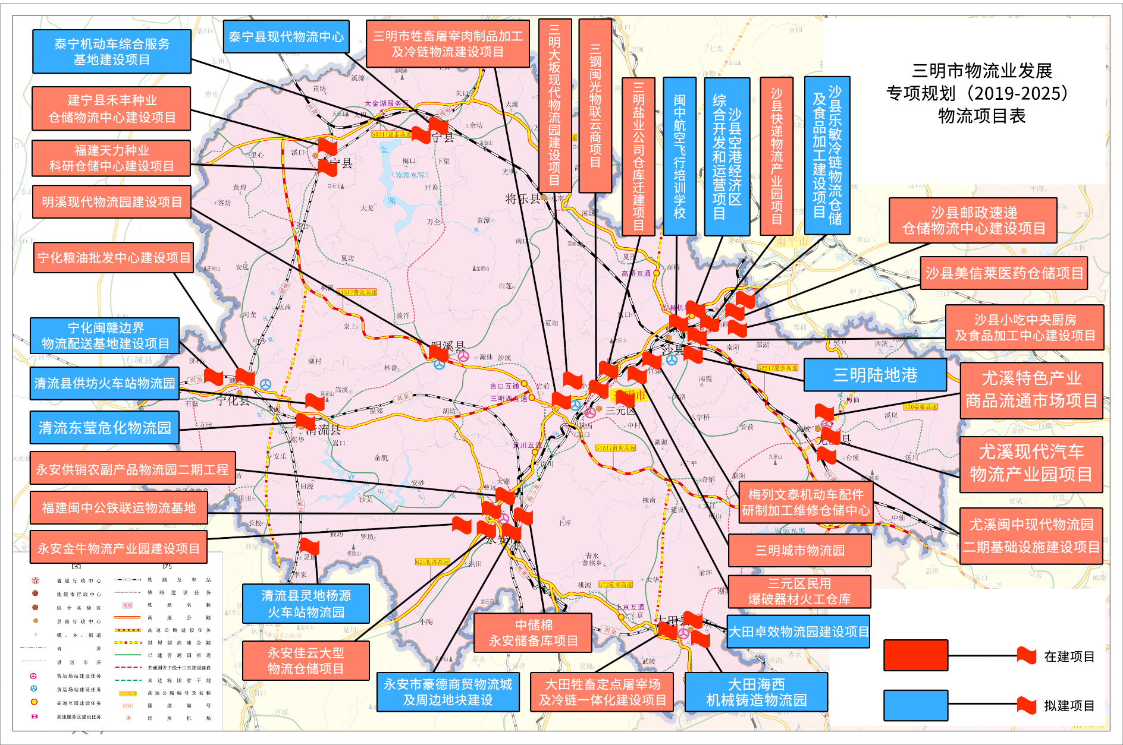

附件二 三明市重点物流枢纽发展规划介绍

（一）大坂物流园
大坂物流园是三明公路港迁建的重要物流载体，项目占地2200亩，规划投资8亿元，项目建成将服务于三明全境及赣南、粤西等周边地区，园区服务企业超500家，带动就业超5000人。加快与三元火车站联动，加快盘活三元区火车站，积极引导三钢集团与南昌铁路局对接合作，加快拓展公铁联运服务市场，打造成为三明市重要的货物集散地。

（二）福建闽中公铁联运物流基地
项目立足服务永安产业发展，同时辐射闽中、南地区和江西周边县（区），打造闽中公铁联运物流综合枢纽。在永安市尼葛高新技术开发区北部国道205两侧，长深高速、鹰厦铁路和在建的兴泉铁路交织处规划建设。项目总投资10.48亿元，总占地约1840亩。项目致力于打造物流成本洼地，提升永安产业竞争力；建设闽中物流枢纽，提升南三龙物流活力；拓展公铁联运通道，提升跨境贸易能力。

（三）三明陆地港
项目总投资约20亿元，占地979亩，计划分三期建设，其中第一区投资约1亿元，主要建设综合楼、非保税仓库、堆场、卡口等。该项目集港口功能、国际集装箱多式联运、中转及第三方物流功能于一体，以水、陆、空、铁多式联运为载体，以政府和海关、检验检疫部门、港口、船舶公司等单位合作为依托，配套三明二类陆运口岸功能，形成闽西北“内陆港”，实现“一次报关、一次查验、一次放行”以及货物流、资金流、信息流的互联互通，成为高效率、低成本的综合物流平台。

（四）闽中快递园
闽中快递物流园，拥有邮政、中通、申通、圆通、韵达、百世、天天、宅急送等快递区域分拨中心入驻，承担三明及南平地区以及龙岩部分县域的快递集散分拨，日均分拨处理量50万件，日最高分拨处理量达到96.65万件，2018年快递分拨处理量近2亿件，占三明地区的90%以上，基本形成闽中快递集聚中心。

附件三 三明市物流业规划布局图
